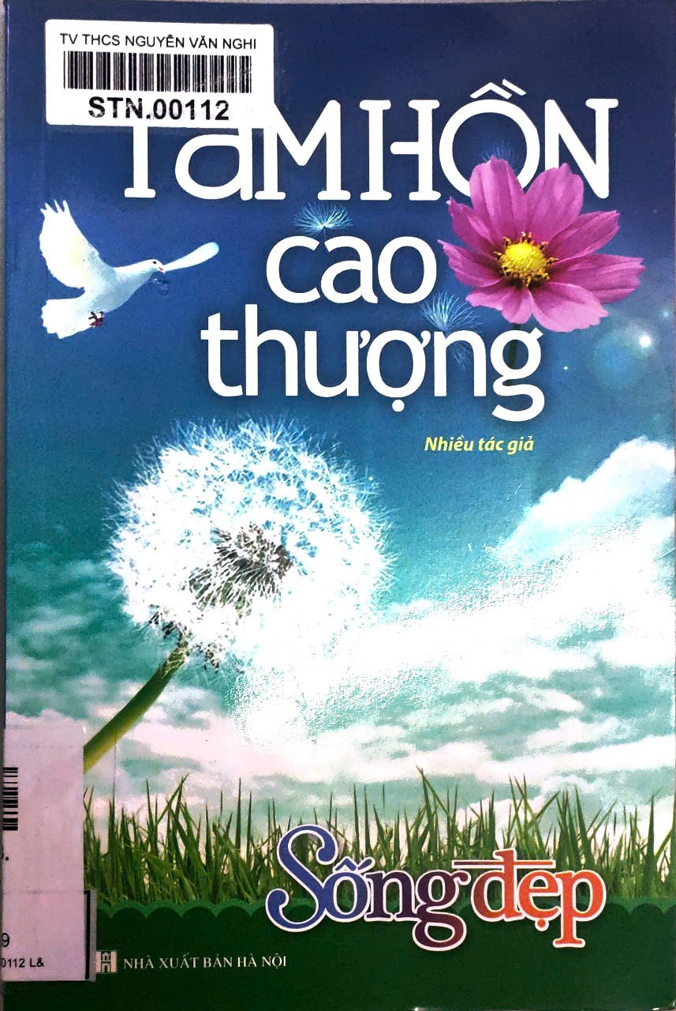

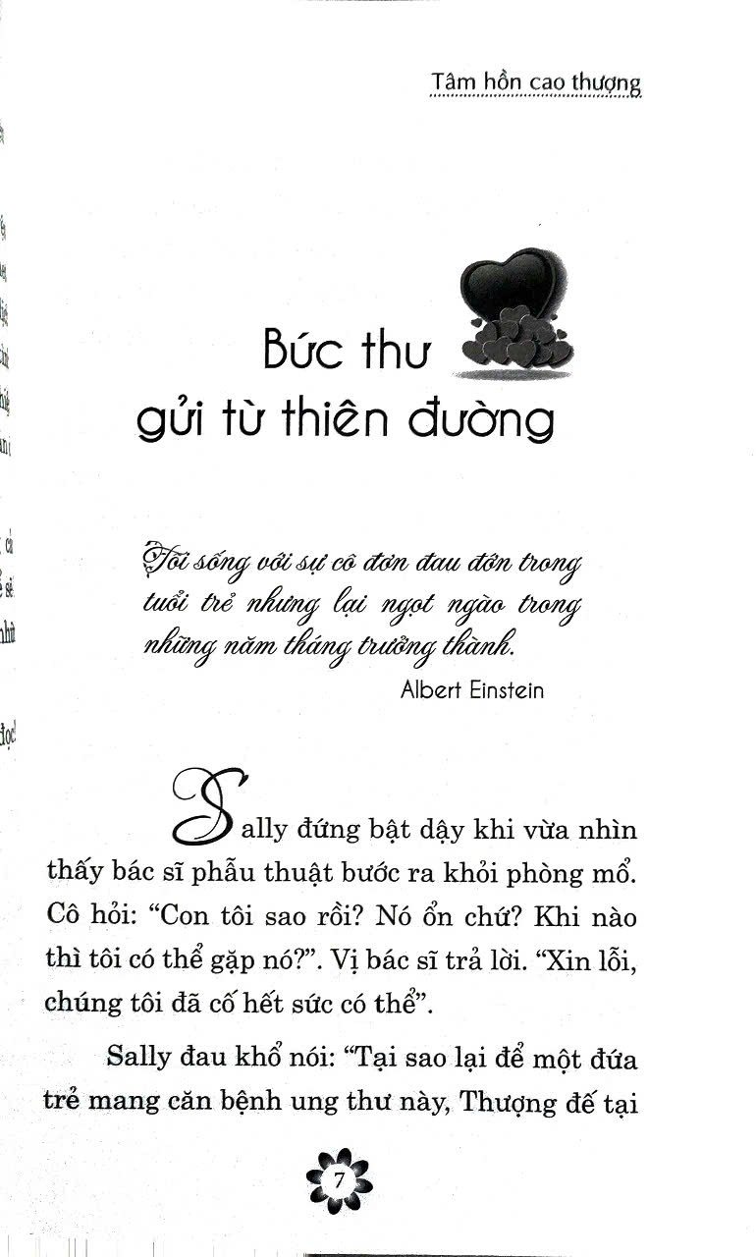

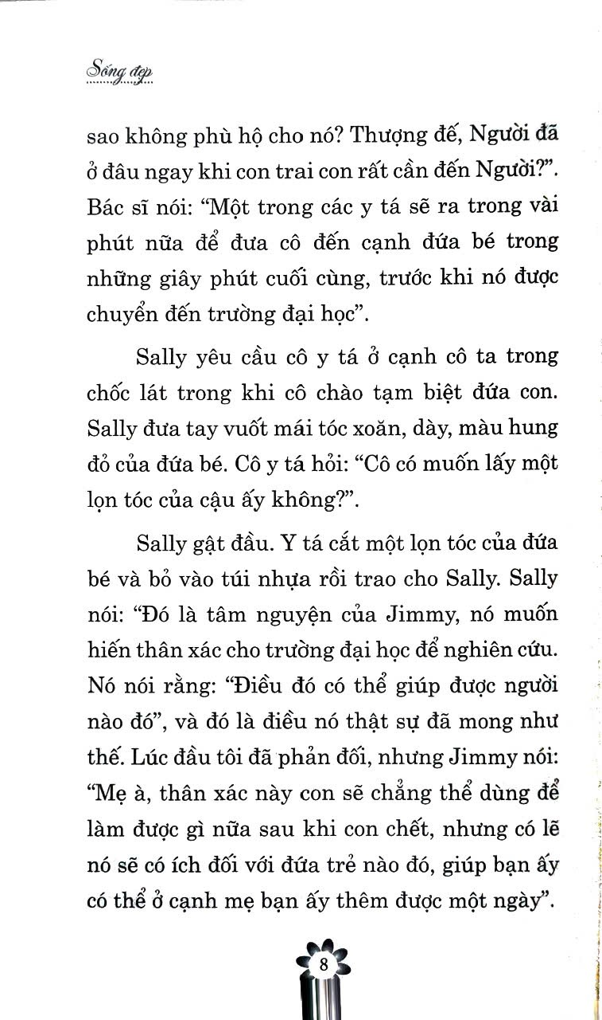

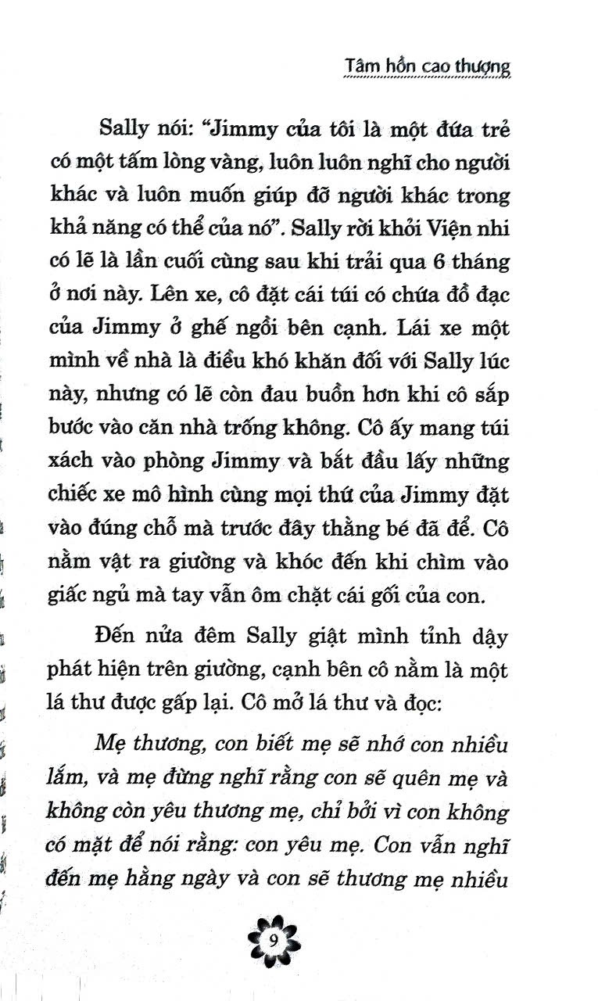

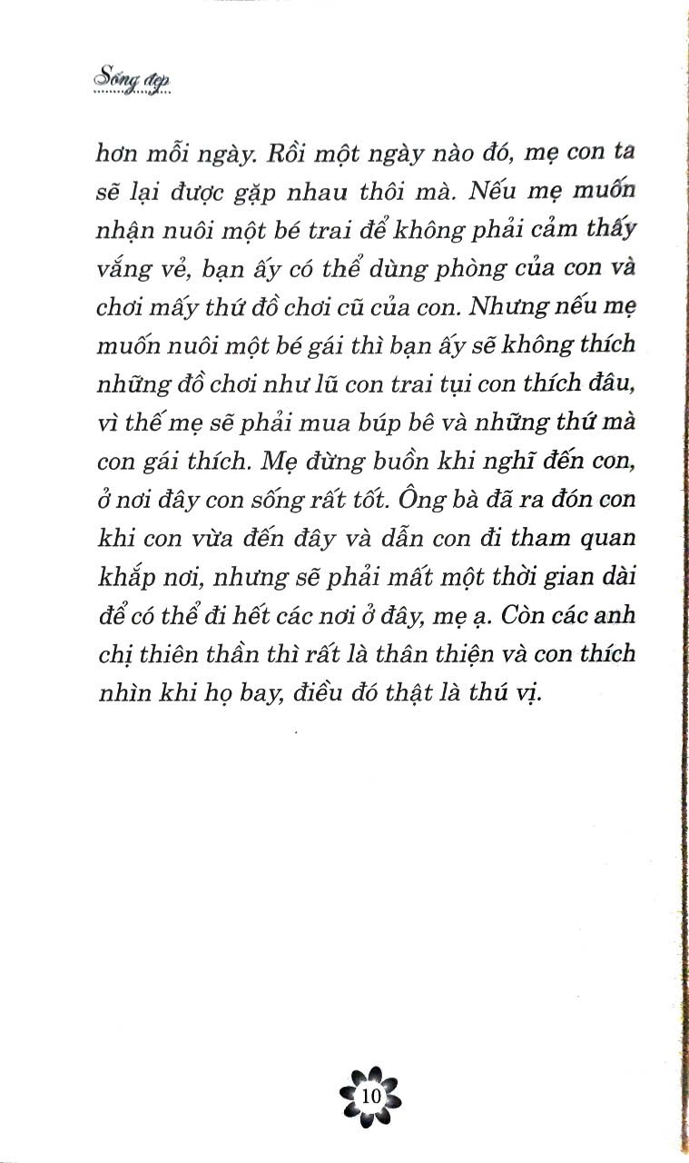

**PHIẾU ĐỌC**

**I. ĐỌC HIỂU**

**1. Câu chuyện trên viết về đề tài gì? Nêu chủ đề của truyện.**

………………………………………………………………………………………………………………………………………………………………………………………………

………………………………………………………………………………………………………………………………………………………………………………………………

**2. Em thích nhất chi tiết nào trong câu chuyện trên. Giải thích lí do vì sao.**

………………………………………………………………………………………………………………………………………………………………………………………………

………………………………………………………………………………………………………………………………………………………………………………………………

………………………………………………………………………………………………………………………………………………………………………………………………

**3. Tìm chi tiết thể hiện suy nghĩ và nguyện vọng của Jimmy trước khi qua đời?**

………………………………………………………………………………………………………………………………………………………………………………………………

………………………………………………………………………………………………………………………………………………………………………………………………

………………………………………………………………………………………………………………………………………………………………………………………………

**4. Sau khi Jimmy mất, người mẹ đã tìm thấy gì trong phòng của con? Jimmy đã nhắn nhủ tới mẹ điều gì?**

………………………………………………………………………………………………………………………………………………………………………………………………

………………………………………………………………………………………………………………………………………………………………………………………………

………………………………………………………………………………………………

**5**. **Từ những suy nghĩ, hành động của Jimmy trước và sau khi qua đời; em nhận thấy Jimmy là một cậu bé như thế nào?**

………………………………………………………………………………………………………………………………………………………………………………………………

………………………………………………………………………………………………………………………………………………………………………………………………

………………………………………………………………………………………………………………………………………………………………………………………………

**6. Qua câu chuyện, tác giả muốn nhắn nhủ đến chúng ta thông điệp gì?**

………………………………………………………………………………………………………………………………………………………………………………………………

………………………………………………………………………………………………………………………………………………………………………………………………

………………………………………………………………………………………………………………………………………………………………………………………………

**7. Từ ý nghĩa của câu chuyện, em rút ra bài học gì về cách ứng xử trong cuộc sống?**

………………………………………………………………………………………………………………………………………………………………………………………………

………………………………………………………………………………………………………………………………………………………………………………………………

………………………………………………………………………………………………………………………………………………………………………………………………

**II. THỰC HÀNH - ỨNG DỤNG.**

Viết đoạn văn (khoảng 200 chữ) trình bày suy nghĩ của em về hành động hiến tạng cứu người. Từ đó, qua bài viết, em hãy lan tỏa lối sống đẹp đến mọi người.